河南科技大学
课 程 设 计 说 明 书

课程名称 电子集成系统开发课程设计
题 目 数字相位检测仪设计

学 院 信息工程学院
班 级 电子221
学生姓名 赵文晨
指导教师 齐晶晶、张雷鸣
日 期 2025.9.1

课程设计任务书
（指导教师填写）

课程设计名称电子集成系统开发课程设计学生姓名 赵文晨专业班级 电子221
设计题目 数字相位检测仪设计
- 课程设计目的
掌握位检测仪的工作原理；
掌握SOPC实验箱的使用方法；
了解基于FPGA的电子系统的设计方法。
- 设计内容、技术条件和要求
设计一个具有如下功能的相位检测仪。

（1）基本要求：
a．被测信号的频率范围为1～20kHz，用4位数码管显示频率，十进制数值显示。
b．被测信号为幅值1～3V的任意周期信号。
c．频率显示具有超量程警告（可以用LED灯显示，也可以用蜂鸣器报警）。
d．测量两个信号的相位差0~180°（精度误差不大于1°）。

（2）发挥部分
a．修改频率显示设计，实现自动切换量程。
b．利用运放设计输入信号整形电路。
c．其它。
- 时间进度安排
布置课题和讲解：1天 查阅资料、设计：3天
实验：3天 答辩：1天 撰写报告：2天
- 主要参考文献
何小艇 《电子系统设计》 浙江大学出版社
潘松 黄继业 《EDA技术实用教程》 科学出版社
齐晶晶 《现代电子系统设计》实验指导书 电工电子实验教学中心

指导教师签字： 2025年 9月1日

摘要

在现代的信号分析和处理领域，高精度的频率和相位测量非常重要，它是理论和工程分析的重要工具。使用模拟或数字示波器测量频率，是我们最常用的方法，同时也是不是很精确的方法；同时如果要测量两路信号的相位差，使用示波器又不是很方便。而且示波器的价格最低需要几千元，对于普通人来讲不是最佳选择。
在本文中，我们设计了一个数字相位检测仪。主要分为如下几个部分：
- AD采样模块：实验箱自带有AD9201模块
- 频率测量模块：使用结合直接测量法和等精度测量法的融合测量法
- 相位测量模块：使用异或门法测量相位差
- 显示和警报模块：用数码管显示
实现功能：能够测量任意波形、幅值幅值1～3V、频率范围为1～20kHz、相位差0~180°的两路信号。
关键词：频率、相位、verilog、FPGA、ADDA

目录
一． 任务解析 4
二． 方案论证 5
2.1总体方案与比较论证 5
2.2模块方案与比较论证 5
2.2.1频率测量模块 5
2.2.2相位测量模块 7
三． 模块设计 7
3.1整形模块 8
3.1.1滤波器的比较 8
3.1.2模块功能实现 9
3.2频率测量模块 10
3.2.1频率测量计算 10
3.2.2频率滤波 11
3.3相位测量模块 12
3.3.1相位测量原理 12
3.3.2相位滤波 13
3.4显示与报警模块 13
3.4.1基础数码管显示 13
3.4.2显示划分 14
四． 仿真与实测 14
4.1 AD模块仿真 14
4.2频率计算模块仿真 14
4.3相位计算模块仿真 15
4.4显示模块仿真 15
4.5警告模块仿真 15
4.6实际测试记录 15
五． 结果分析 16
六． 总结 16

任务解析
频率测量显示（1-20kHz，4位数码管）​
- 硬件：确认数码管类型，用动态扫描；​
- 软件：频率值转BCD码驱动显示，明确“20.0k”等4位格式。​
适配1-3V任意周期信号​
- 无需额外电路（AD9201量程覆盖）
频率超量程警告（LED）​
- 逻辑：＞20kHz输出超量程信号；​
- 驱动：LED直连FPGA。​
相位差测量（0-180°，误差≤1°）​
- 方法：异或门法；​
频率自动切换量程​
- 1-9.999kHz（直接显示）、10-20kHz（X.X显示）​
运放输入整形电路​
- AD采样数字整形。
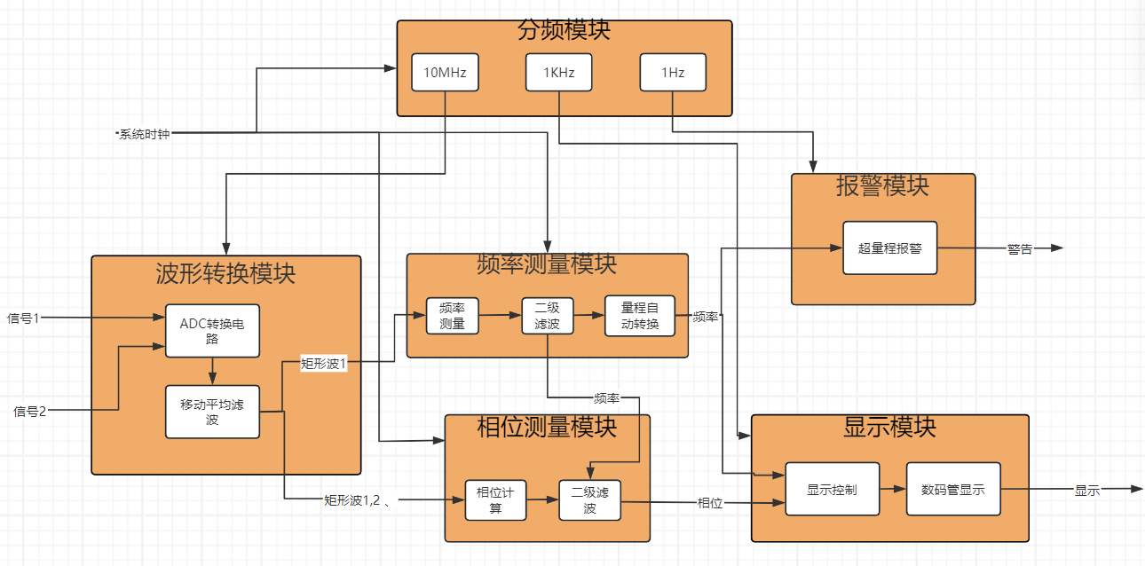
图1

方案论证

2.1总体方案与比较论证
方案一：
用运放设计整形电路，将信号整形成方波信号，然后再用FPGA普通IO读取，进行后续的频率和相位测量。
- 优点：逻辑简单、占用资源少、实时性强
- 缺点：硬件调试复杂、灵活性差、抗干扰弱
方案二：
用实验箱的AD9201读取两路信号，将AD值进行数字整形，传递给后续模块进行频率和相位的测量。
- 优点：灵活性高、精度可控、适配实验箱资源
- 缺点：资源占用多、存在采样延迟
综合对比，方案二（AD9201+数字整形）更贴合课程设计需求：一是利用实验箱现有资源，减少硬件工作量；二是数字处理抗干扰强、精度易控，能满足“相位差误差≤1°”要求；三是软件适配性高，可覆盖“任意周期信号”需求，同时能深化对“FPGA数字信号处理”的理解，故最终采用方案二。

2.2模块方案与比较论证

2.2.1频率测量模块
直接测量法：在固定在时间t内对被测信号的脉冲数进行计数，然后求出单位时间内的脉冲数，即为被测信号的频率。适合测量高频信号。
下图中的信号分别为：
sys_clk：系统的基准时钟
gate：根据基准时钟生成的闸门信号，用于生成一个固定的时间
clk_fx：被测信号
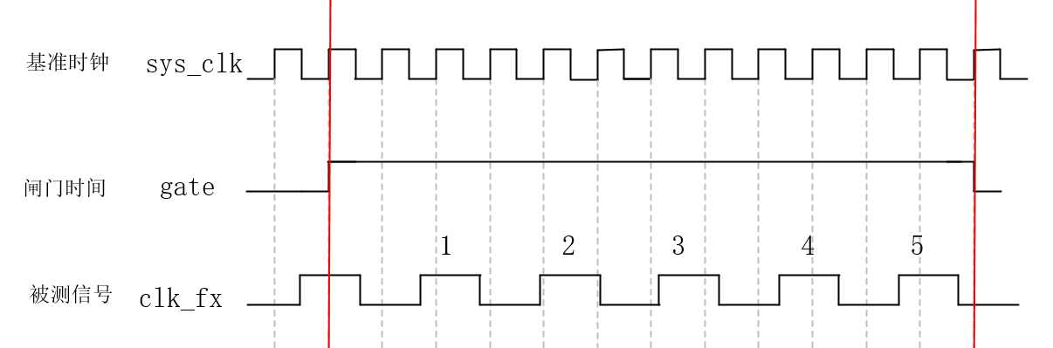
图2.1
周期测量法：在一个被测信号的周期内，测量基准时钟的个数，得到被测信号的周期，再将其转化为频率。适合测量低频信号
下图中的信号分别为：
sys_clk：系统的基准时钟
clk_fx：被测信号
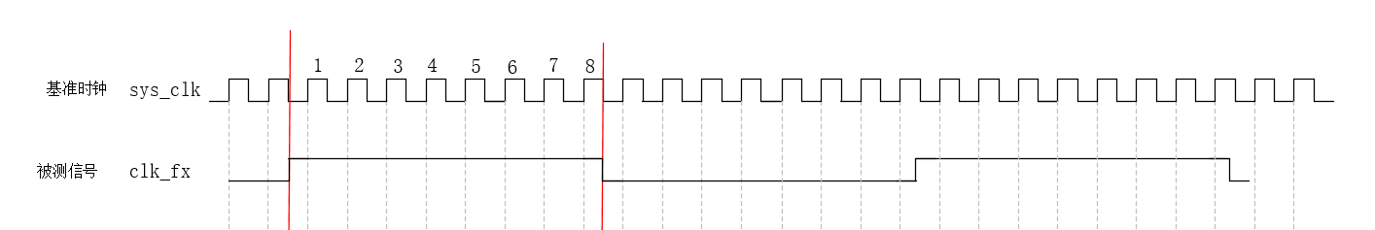
图2.2

等精度测量法：测量的实际门控时间不是一个固定值，它与被测时钟信号相关，是被测时钟信号周期的整数倍。在实际门控信号下，同时对标准时钟和被测时钟信号的时钟周期进行计数，再通过公式计算得到被测信号的时钟频率。
适合整个测量频段，但是低频信号响应时间长。
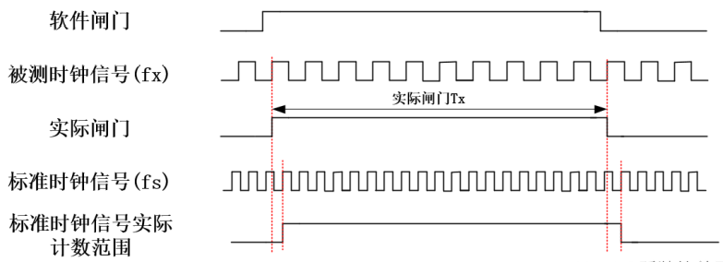
图2.3
融合测量法：结合了直接测量法和等精度测量法，先用直接测量法测出信号的预估频率，再根据预估频率实时改变门控信号时间，再用等精度测量法测量频率，当预估频率较低时，缩短测量时间，能够及时响应，当预估频率较高时，延长测量时间，保证测量精度。
综合比较四种方案，融合测量法最万能，于是频率测量使用融合测量法。

2.2.2相位测量模块
异或门法：两路信号进行异或，输出一方波信号，测量其占空比，则相位差为占空比×180
FFT法：对x(n)、y(n)做快速傅里叶变换（FFT），得到各自的相位谱φ1、φ2，Δφ=|φ1-φ2|

模块设计

3.1整形模块
EDA/SOPC系统板上使用的并行AD转换模块为十位双通道并行AD转换芯片AD9201ARS。该转换芯片的转换速率高达20MSPS。能够实现两路1-3V频率1-20KHz信号的采样。
模块核心思路是把采样的信号AD值进行极性判断，大于某个值就记为1，小于某个值记为0，将两路AD10位数字信号转化成0和1的方波信号.
由于采样的原始AD值有波动，导致直接转换得到的方波信号上升沿和下降沿有很多跳变，不是标准的方波信号，于是需要进行数字滤波，由于噪声主要集中在低4位，并且噪声频率远高于信号频率，比较常见的有取高位滤波、移动平均滤波、低通滤波、FIR滤波。
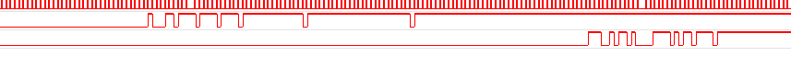
图3.1（直接转换的方波信号）
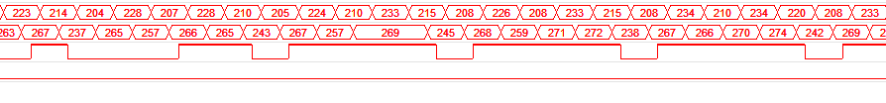
图3.2（上升沿跳变局部放大）

3.1.1滤波器的比较
取高位滤波原理：
AD9201这种十位双通道并行AD转换芯片采集的信号，其采样值范围是0-1023。取高位滤波就是截取采样值的高若干位（如高6位），舍弃低位数据。因为AD采样值的低位数通常受噪声影响较大，波动频繁且多为小幅波动。而高位数相对更能反映信号的整体趋势和主要特征，达到初步滤波和信号整形的目的。
移动平均滤波原理：
对AD9201采集的信号进行处理时，它设定一个缓存窗口，缓存连续的32个采样数据（可根据需求设定，如8、16、64等）。每当有新的采样数据进入时，就将最早进入缓存窗口的数据移除，然后对当前缓存窗口内的N个数据进行算术平均运算，得到的平均值作为滤波后的输出值。
低通滤波原理：
低通滤波是让低频信号顺利通过，而对高频信号进行抑制。比如IIR（无限脉冲响应）低通滤波器，它利用数字信号处理算法，通过对当前和过去的输入信号进行加权求和，并结合反馈机制，来实现对高频信号的抑制。
FIR滤波原理：
FIR（有限脉冲响应）滤波是根据设定的有限长单位脉冲响应序列（即FIR系数）来对输入信号进行滤波处理。对于AD9201采集的数字信号，FIR滤波器将当前输入信号以及过去若干个输入信号按照预先设计好的FIR系数进行加权求和，得到滤波后的输出信号。
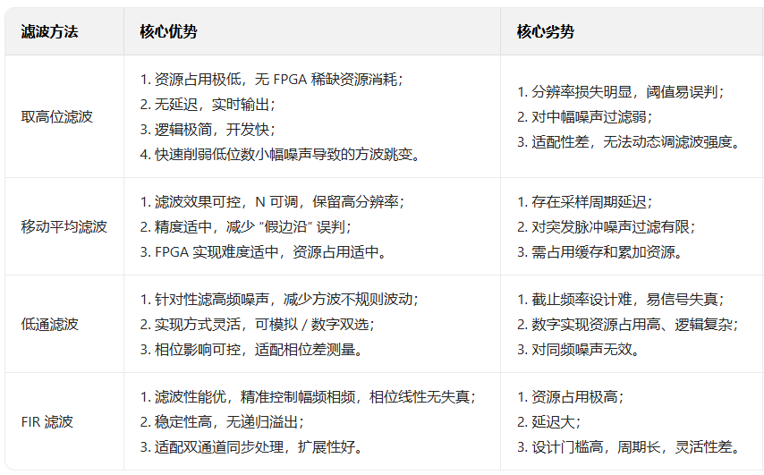
图3.3
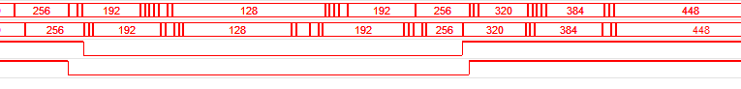
图3.4（取高位滤波）
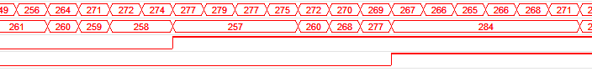
图3.5（移动平均滤波）
结合本课程设计的1-20kHz信号、相位差误差≤1°，移动平均滤波为最优选择：既无需复杂设计，又能平衡精度与资源，可快速实现方波整形。

3.1.2模块功能实现
由于AD9201虽然是10位双通道AD，但是只有1路AD输出，需要通过高频选择信号adc_select不停的选择输出数据，达到分别把I通道和Q通道的AD数据只用1个输出通道也能输出的目的。
对I、Q通道的采集数据分别进行32点移动平均滤波。利用移位寄存器i_filter_reg、q_filter_reg存储历史数据，通过累加器i_sum、q_sum实现滑动窗口内数据的累加，最后通过右移（相当于除以窗口大小）得到滤波后的数据i_data、q_data，以平滑信号，减少噪声影响。
进行初步滤波后还需要进行极性判断，将10位AD信号转换为方波信号，对基于动态中点dyn_adc_mid，当i_data大于dyn_adc_mid时，sing_a置1；当i_data小于dyn_adc_mid时，sing_a置0。Q通道的sing_b极性判断逻辑与I通道类似。通过每1秒统计一次i_data（I通道滤波后数据）的最大值max_i和最小值min_i，动态中点dyn_adc_mid为最大值与最小值的平均值，用于自适应信号幅值1-3V，为后续极性判断提供参考。
状态机用于管理数据采集的不同阶段（STATE_IDLE、STATE_CAPTURE、STATE_PROCESS），控制通道选择和数据捕获。由于AD采集时钟（10MHz）与主时钟（50MHz）不同，使用两级寄存器adc_data_a_sync1、adc_data_a_sync2和adc_data_b_sync1、adc_data_b_sync2对I、Q通道数据进行跨时钟域同步，避免亚稳态。

3.2频率测量模块

3.2.1频率测量计算
我最开始也是用的等精度测量法，实际测试也很准确，但是我发现，当测量信号频率非常低的时候，比如1-5Hz，响应时间就要等待好久，如果说我把闸门时间设置的短一点，理论上可以，但是也不太行，由于上一个模块AD采样有波动，就算是加上滤波转化成方波信号，滤波滤的是上升沿和下降沿附近的跳变，是方波信号，但是不是稳定的方波信号，比如我输入1KHz，测量出来的值在9000-1100Hz之间随机跳变，非常不稳定。
为了克服低频响应时间久，高频测出来频率不稳定，苦思冥想，终于想出来了一套组合方案，融合测量法。
实际就是多级测量。先用直接测量法测量1s内脉冲个数，得到预估频率，这时候得到的频率并不是准确值，而是用来根据预估频率动态控制闸门时间，将频率初步划分为低频、中低频、中频、中高频、高频一共五个等级，频率等级从低到高，闸门控制时间也短到长。再将闸门时间用于等精度测量法计算初步频率，当预估频率较低时，缩短测量时间，能够及时响应，当预估频率较高时，延长测量时间，保证测量精度和稳定性。

3.2.2频率滤波
这时候得到的初步频率也存在问题，还是高频不稳定，闸门控制器输出最高都50000了也不行，必须加滤波器。这时候的滤波和AD采样的滤波不一样，频率滤波的目的是为了能够稳定输出某个频率值，没必要让每一位都稳定。最简单的实现就是多个数据求平均值，但是多少个均值合适呢？我也加了一个自适应，也是把频率划分等级，频率低的时候少算几个数，频率高的时候就多算几个数。加上去还是高频不稳定，都加到上千个数求平均值了，有效果但是依然不够，那就继续加，超过10KHz就算50000个数求平均值...不行了，滤波器加的太多了，编译报错，那个啥逻辑单元，一共39000多个，我的程序要用55000多个！不能再往上加了，超过资源上限了。
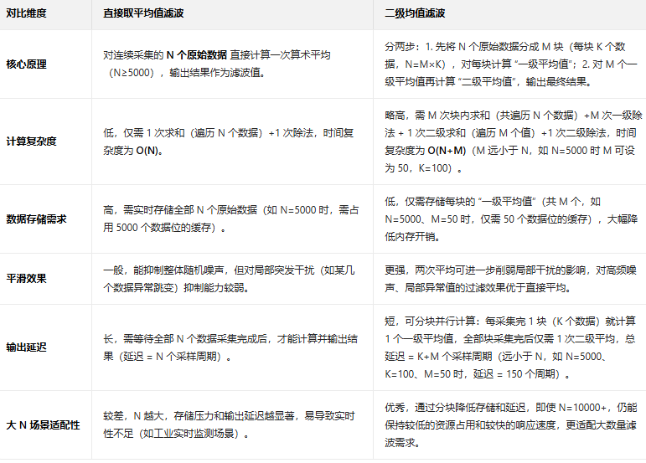
图3.6
我又继续想，要不换个滤波器？IIR滤波器啥的，但是我自己都没学明白IIR滤波器，不会用啊。。。我灵光一现，或许可以优化一下算法，计算50000个数的平均值，那我是不是可以先计算50个数的平均值，再计算后面50个数的平均值，每连续50个数计算一次，得到100个平均值，再计算这100个数的平均值，分批次计算和直接计算得到结果是一样的！这样计算需要计算多计算100次加法，相比49999次加法和1次除法，计算量多出来1%，但是需要的存储空间大大减少，不用存储过去50000个数，最多只需要记住100个第一次计算出来的平均数和500个原始频率，一共600个数，需要存储空间仅仅为直接计算的1.2%！我突然感觉这是个非常棒的方法，编译一下，果然可以，需要的逻辑单元数量降低到了10000多。所需资源降下来了，但实际上性能不变，于是我又继续往上加，当频率大于1000时，采用400×800一共320000个数取平均值，由于采用二级计算均值，所需资源并没有增加多少。
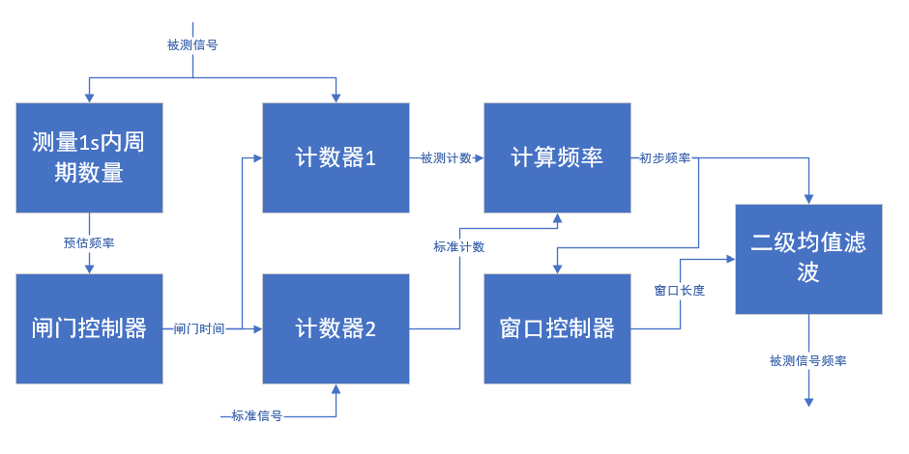
图3.7

3.3相位测量模块

3.3.1相位测量原理
原始相位计算单元通过异或逻辑与计数器实现相位差的初步测量：
- 异或操作：sig_xor=sig_A^sig_B，异或结果的高低电平时间比反映相位差
- 边沿检测：pos_xor检测sig_xor的上升沿，作为相位测量周期的结束标志
计数器逻辑：
- cnt_xoron_reg：计数sig_xor为高电平的时间
- cnt_xoroff_reg：计数sig_xor为低电平的时间
- 上升沿触发时，锁存计数结果并重置计数器
- 原始相位计算：raw_phas=(cnt_xoron*deg_180)/(cnt_xoron+cnt_xoroff)，通过占空比计算相位差（0-180度）

3.3.2相位滤波
和前面频率测量类似，AD转换得到的矩形波形相位也不稳定，正负甚至有20°跳变，于是也就仿照频率测量的二级均值滤波，给相位测量也加上了一个二级均值滤波，由于频率越高，相位计算也越频繁，跳变也越严重，甚至跳的数码管只能看见一个8，所以也采用频率越高平均值窗口越大，频率<2Hz直接输出，一直到频率>20KHz时计算5000个平均值（50个大小为100的子窗口），滤波窗口长度根据信号频率动态调整，频率低时窗口长度缩短，保证及时响应，频率高时延长窗口长度，提高稳定性，使得滤波能够自适应频率，基本能稳定下来了。
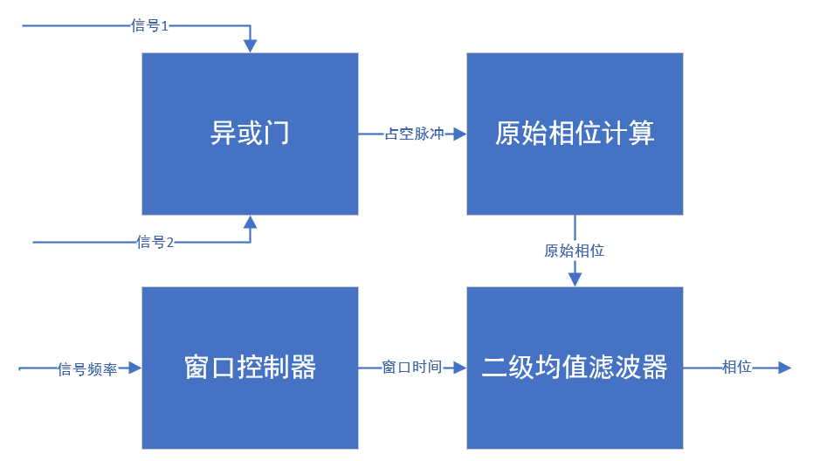
图3.8

3.4显示与报警模块
alarm模块比较简单，输入频率，检测到大于20K就以0.5Hz的频率闪灯。
display模块是一款基于FPGA的数码管驱动模块，核心功能是将外部输入的频率信号（fre）和相位差信号（phas）转换为数码管可显示的段选（duan）和位选（wei）信号，实现数据的实时可视化。模块支持频率量程自适应切换（小量程：Hz单位；大量程：kHz单位，带小数显示），并通过1kHz时钟实现8位数码管的动态扫描显示，兼顾显示清晰度与资源占用率。

3.4.1基础数码管显示
模块通过初始化定义共阴极数码管的段选编码，直接映射“数据值→段选信号”，编码规则：8'bD7D6D5D4D3D2D1D0，其中D7为小数点（1：点亮，0：熄灭），D6-D0对应数码管的a~g段（1：点亮，0：熄灭）。
数码管采用动态扫描方式，核心由scan_cnt（扫描计数器）和wei（位选信号）控制，在1kHz时钟驱动下，scan_cnt从0→7循环计数，对应8个数码管的扫描顺序（左→右）。
将disp_data[scan_cnt]（当前扫描数码管的待显示数据）转换为duan（段选信号），并实现小数点显示。

3.4.2显示划分
由于一共8位数码管，被测信号的频率范围为1～20kHz，用4位数码管显示频率，还剩下4个数码管，两个信号的相位差0~180°（精度误差不大于1°），那么相位显示只需要用后3个数码管直接显示就行了。
主要是频率测量，当频率小于等于9999Hz就直接显示，当大于9999Hz需要拆分显示显示前4位，第2位加上小数点，就会显示XX.XX。

仿真与实测

4.1 AD模块仿真
输入adc_data和adc_select，分多个场景模拟ADC采集的10位数据，分别两路固定值，两路矩形波，两路正弦波，带噪声正弦波，观察最终转化后的矩形波sing_a和sing_b。
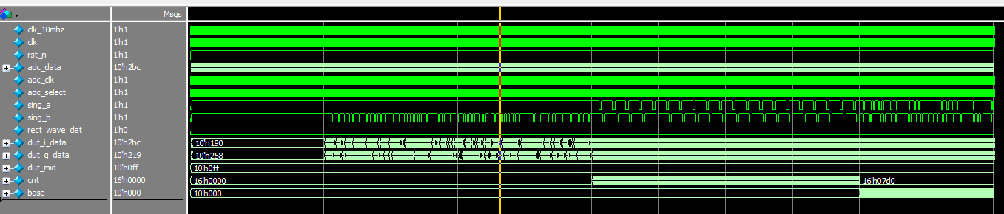
图4.1

4.2频率计算模块仿真
输入不同频率的sig_A，观察频率输出，dut_current_freq实时频率，fre为滤波后的频率。
图4.2

4.3相位计算模块仿真
模拟输入两个信号，观察不同频率和相位时计算出来的相位值。
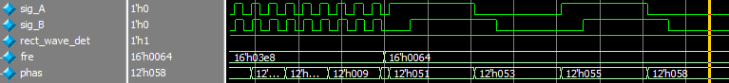
图4.3

4.4显示模块仿真
分别输入不同的频率和相位，输出不同段选和位选。
图4.4

4.5警告模块仿真
频率小于20KHz时led不闪烁，超过20KHz时led闪烁。
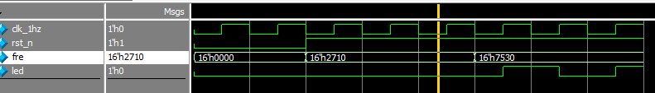
图4.5

4.6实际测试记录
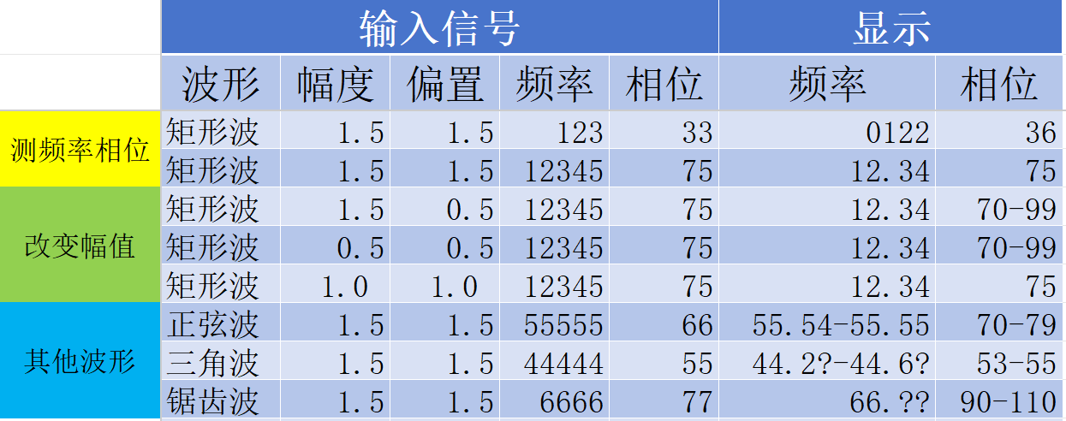
图4.6

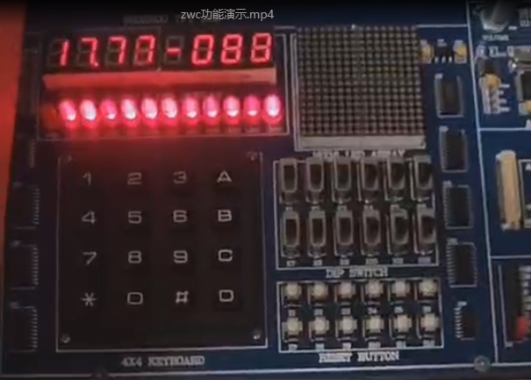
图4.7

结果分析
基本能够实现不同波形不同频率不同幅值不同相位的测量，但是美中不足的是当幅值降低到2V以下时，相位测量结果开始跳变，正弦波稍微好一点，三角波、锯齿波测量得到的相位也跳变，锯齿波测出来的频率不太准确。
需要改进的方向，一个是信号幅值较低时和输入其它波形时，输出相位能够稳定，另一个是对波形的判断，对不同的波形再增加一个不同程度的滤波。

总结
本次课程设计对我来说，设计关键在于方案与算法优化：摒弃硬件整形，选用“AD9201+数字整形”，但是后续又针对AD采样波动进行一系列滤波的探索；频率测量自主创新“融合测量法”，动态调整闸门时间平衡响应速度与精度；针对资源瓶颈，想出动态自适应二级均值滤波优化，解决逻辑单元超限问题。模块化设计与跨时钟域同步处理，保障了系统稳定性。
但是实测暴露了低幅值与非正弦波适配不足的问题，和实际应用还有一定的距离，可以通过自适应增益、波形识别继续优化。
此次设计让我对ADDA、数字滤波、自适应算法、频率测量和相位测量有了更为深刻的认识，培养了问题解决能力，为数字系统设计积累了实践经验。
评 语

成绩：

